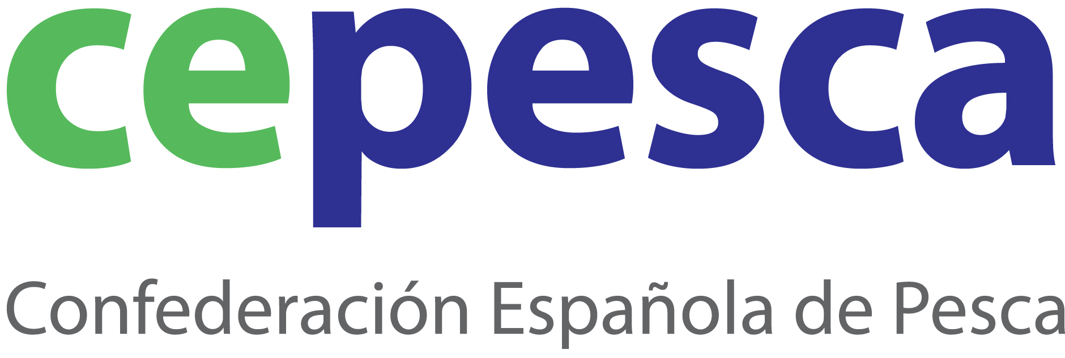
Vigo, 4 de febrero de 2013

NDP 04/13

Cepesca analiza en Vigo con su flota asociada medidas de sostenibilidad para el palangre de superficie

Cepesca analiza en Vigo con su flota asociada mejoras para el Plan de Gestión del palangre de superficie

Cepesca analiza en Vigo con su flota asociada el presente y futuro del palangre de superficie español

La flota de palangre de superficie asociada a la Confederación Española de Pesca presentará las conclusiones de este encuentro al Secretario General de Pesca, Carlos Domínguez en una reunión que tendrán mañana martes 5 de febrero en la sede de ARVI en el Puerto de Vigo.

La Confederación Española de Pesca, Cepesca, analiza hoy en Vigo con su flota asociada la situación actual por la que atraviesa el palangre de superficie y estudia propuestas para mejorar el Plan de Gestión que afecta a esta flota y que deberá ser modificado en 2014, así como nuevas iniciativas para avanzar en la sostenibilidad de este segmento de flota de Cepesca.

La reunión, que se celebrará esta tarde en la sede de la Cooperativa de Armadores de Vigo servirá también para preparar el encuentro que los armadores de palangre de superficie que representa Cepesca mantendrán mañana martes 5 de febrero con el Secretario General de Pesca, Carlos Domínguez al que trasladarán sus preocupaciones y propuestas para mejorar la gestión de esta flota.

Entre los asuntos que se plantearán está el impacto y puesta en marcha de los nuevos protocolos de procesamiento a bordo y descarga de tiburones con las aletas adheridas al cuerpo y su posterior corte en tierra para comercializar íntegramente las capturas, tras la entrada en vigor de esta obligatoriedad a la flota palangrera comunitaria.

Valoración de nuevas rutinas y cambios en la flota tras la aplicación de la prohibición. Cita Javier Garat nuevas contrataciones? Desembolsos? Cómo han funcionado las primeras mareas con la medida?

También se estudiarán diversas iniciativas planteadas por Cepesca sus armadores para perfilar un Plan de Acción para la Gestión Pesquera Sostenible del Palangre de Superficie con propuestas de regulación, gestión, apoyo a la investigación y el desarrollo (I+d+i) basadas en el compromiso de Cepesca y sus representados con la gestión sostenible, la conservación de los recursos pesqueros y la rentabilidad económica y social de las empresas.

La flota palangrera de Cepesca analizará la evolución de los precios del pez espada (tendríamos que incluir algún dato de esta evolución, muy bajo, poca rentabilidad, mercado dormido, sobreoferta…) y planteará medidas para mitigar esta situación.

El martes por la tarde el Secretario General de Cepesca, Javier Garat mantendrá un encuentro con la flota arrastrera de Vigo para estudiar la propuesta de la Comisión Europea de prohibir el arrastre de especies de aguas profundas.

Garat califica esta medida como muy lesiva para la flota e injustificada desde el punto de vista medioambiental, sin la aplicación de un enfoque ecosistémico que identifique los Ecosistemas Marinos Vulnerables a este arte y para delimitar sus áreas de actividad.

“España es pionera en la detección de Ecosistemas marinos vulnerables y sensibles al arrastre de profundidad y estaremos de acuerdo en adoptar medidas limitantes siempre que tengan base científica y redunden en una mejora de la gestión pesquera, no en grandes gestos verdes que sólo perjudican al sector en la aplicación de un falso principio de conservación sin fundamento”.

Cepesca es la organización empresarial de ámbito nacional más representativa de la Unión Europea y agrupa a 48 asociaciones de armadores, tanto de bajura como de altura. Entre sus objetivos, la Confederación persigue mejorar la competitividad de las empresas pesqueras, apostar por la formación de las tripulaciones y el relevo generacional, promover el desarrollo de una pesca responsable y sostenible y luchar contra la pesca ilegal.

